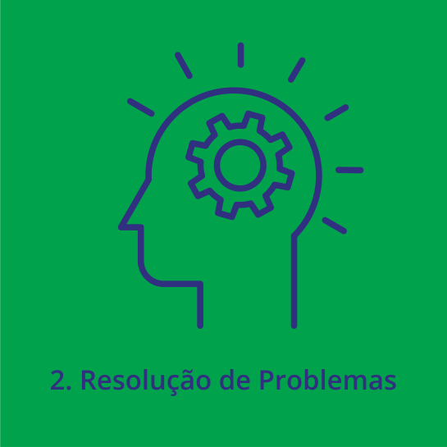

**RESOLUÇÃO OU SOLUÇÃO DE PROBLEMAS**

Esta competência permite que o indivíduo não deixe em abertas questões não resolvidas que possam causar stress mental e físico. É a capacidade de ter responsabilidade pelos seus problemas e de se mobilizar para aceder aos recursos internos e externos para enfrentá-los de maneira ativa. Esta competência permite enfrentar os problemas da vida de forma construtiva.

**Questionário de Auto-Avaliação**

**Instruções:** Por favor seleciona a resposta apropriada para cada item abaixo.

**0** Nunca

**1** Raramente

**2** Às vezes

**3** Frequentemente

**4** Sempre

|  |  |  |  |  |  |  |
| --- | --- | --- | --- | --- | --- | --- |
| # | Item | 0 | 1 | 2 | 3 | 4 |
| 1. | Quando tenho um problema, primeiro descubro exatamente qual é o problema. |  |  |  |  |  |
| 2. | Tento obter todos os factos antes de tentar resolver um problema. |  |  |  |  |  |
| 3. | Quando tenho um problema, analiso o que é e o que deveria ser. |  |  |  |  |  |
| 4. | Olho em frente e tento prevenir problemas antes que eles aconteçam. |  |  |  |  |  |
| 5. | Quando sou confrontado com um problema, espero para ver se ele desaparece. |  |  |  |  |  |
| 6. | Vejo um problema de muitos pontos de vista diferentes (o meu, o dos meus amigos, o dos meus pais, etc.). |  |  |  |  |  |
| 7. | Mantenho uma mente aberta sobre o que causou o problema. |  |  |  |  |  |
| 8. | Quando sou confrontado com um problema, tento determinar o que o causou. |  |  |  |  |  |
| 9. | Ao resolver um problema, eu faço a primeira coisa que me vem à cabeça. |  |  |  |  |  |
| 10. | Analiso os resultados prováveis para cada solução possível. |  |  |  |  |  |
| 11. | Ao resolver um problema, procuro todas as soluções possíveis. |  |  |  |  |  |
| 12. | Quando tenho um problema, faço o que já fiz no passado para o resolver. |  |  |  |  |  |
| 13. | Tento olhar para os resultados a longo prazo de cada solução possível. |  |  |  |  |  |
| 14. | Ao comparar soluções, vejo como cada solução irá afetar as pessoas envolvidas. |  |  |  |  |  |
| 15. | Quando estou a resolver um problema, escolho a solução mais fácil. |  |  |  |  |  |
| 16. | Comparo cada solução possível com as outras para encontrar a melhor para resolver o meu problema. |  |  |  |  |  |
| 17. | Depois de pôr a minha solução em prática, esqueci-me dela. |  |  |  |  |  |
| 18. | Depois de escolher uma solução, ponho-a em prática. |  |  |  |  |  |
| 19. | Depois de selecionar uma solução, penso durante algum tempo antes de a pôr em ação. |  |  |  |  |  |
| 20. | Tendo a duvidar da minha decisão depois de esta ter sido tomada. |  |  |  |  |  |
| 21. | Se a minha solução não estiver a resultar, experimentarei outra solução. |  |  |  |  |  |
| 22. | Uma vez que eu execute uma solução, eu nunca olho para trás. |  |  |  |  |  |
| 23. | Quando uma solução não está a funcionar, tento descobrir o que está errado. |  |  |  |  |  |
| 24. | Uma vez resolvido um problema, dou um passo atrás para ver como a minha solução está a resultar. |  |  |  |  |  |